PLAN DE CLASE
Escuela: |  |  |  |  |  |  |  |  |  | CCT: |  | Fecha:
 |  |  |  |  |  |  |  |  |  | Campo formativo / asignatura: | Ética, naturaleza y sociedad
Docente: |  |  |  | Nivel educativo: Primaria |  |  |  |  |  | Campo formativo / asignatura:
Grado: Cuarto |  |  |  | Grupo: |  |  |  |  |  | Campo formativo / asignatura:
Proyecto o tema: América el continente
Objetivo:
- Realizar conexiones mentales entre lo visto y experimentado en la escuela, y las observaciones y experiencias fuera de está, ya sea en casa o en la comunidad.
- Desarrollar procedimientos elementales para responder preguntas y/o resolver problemas.
Adecuaciones curriculares para alumnos con barreras de aprendizaje (BAP):
Tiempo por momento | Contenidos |  | Procesos de Desarrollo de Aprendizaje (PDA) |  |  | Actividades |  |  |  | Materiales y recursos didácticos de apoyo |  |  | Producto(s) de aprendizaje
 |  |  |  |  |  |  |  |  |  | Materiales análogos | Recurso digital  (Describir cómo se utiliza en relación al contenido de cada momento de la clase) |  | Producto(s) de aprendizaje
Inicio | La vida cotidiana  antes de la primera  invasión  europea y en  el México colonial:  personas y  grupos sociales  que incidieron  en la historia de  la comunidad,  entidad y el país,  para reconocer  sus aportes en  lo social, cultural,  político y  económico. |  | Reflexiona de manera intercultural  crítica sobre el 12 de  octubre para desmontar la idea  del “encuentro de dos mundos  o día de la raza” y la resistencia  de los pueblos originarios y  afrodescendientes.  Indaga en diversas fuentes  bibliográficas, hemerográficas o  digitales sobre el México colonial,  ¿cómo era la vida cotidiana?,  ¿qué eran las castas y qué implicaciones  tuvieron en la vida de  las personas?, ¿en qué trabajaban?,  ¿cómo educaban a sus  hijas e hijos?, ¿qué papel tuvo la  religión en la vida de las personas  y los pueblos? |  |  | - Comenzar la clase haciendo preguntas generadoras, por ejemplo: ¿qué idiomas hablan en otros países?, ¿qué idioma se habla en nuestro país?  - Preguntar a los estudiantes sobre lo que conocen acerca de las lenguas indígenas.  - Se inicia la explicación sobre el descubrimiento de América. |  |  |  |  |  |  | Participación en clase.  Participación en clase.  Dibujo.  Participación en clase.
Desarrollo |  |  |  |  |  | - Se muestra el recurso usando los proyectores o equipos disponibles.  - Solicitar a los estudiantes que presten atención en la forma en que se relacionan los europeos con los americanos.  - Reproducir el recurso.  - Al terminar la proyección se preguntará a los estudiantes si habían escuchado antes sobre el descubrimiento de América.  - Se explica a los estudiantes el intercambio entre culturas, mostrando como ejemplo los alimentos y palabras.  - Se le reparte a cada estudiante 10 tarjetas que contienen alimentos; cinco de origen europeo y cinco de origen americano.  - Para los alimentos de origen americano se muestran ejemplos que su nombre es de origen náhuatl, por ejemplo: Aguacate, cacahuate, chocolate, chile, tomate.  - Para los alimentos de origen europeo se puede utilizar: arroz, trigo, azúcar, café y carne de cerdo.  - Se lanzan preguntas sobre cada alimento, si en su hogar los comen o si conocen platillos que se hagan con ellos. |  |  |  | Tarjetas con alimentos. | Computadora con navegador para internet.  Video: Descubrimiento de América Para niños | Historia animada.
Cierre |  |  |  |  |  | - Los estudiantes deberán realizar un dibujo donde de lo visto en clase, mostrando el intercambio cultural entre americanos y europeos.  - Se harán preguntas para discutir en el grupo:  - ¿Por qué hablamos español?  - ¿Cómo crees que los europeos y los americanos pudieron hablar?  - ¿Por qué crees que es importante conocer sobre las lenguas indígenas de nuestro país?  - Solicitar a los estudiantes que busquen más información sobre el descubrimiento de América.  - Buscar otros ámbitos donde hubo intercambio entre culturas.  - Solicitar a los estudiantes que pregunten a sus familiares sobre palabras o tradiciones de origen indigena que sigan presentes.  - Buscar más recursos que traten el tema del descubrimiento de América.  - Buscar videos que hablen sobre las palabras de origen náhuatl que están presentes en el español.
Total = 00 min | Orientación para la evaluación:  - Establecer el propósito de la evaluación.  - Asignar tareas a los estudiantes.  - Establecer criterios para el desempeño de los estudiantes.  - Establecer estándares sobre el desempeño de los estudiantes.  - Tomar muestra de información sobre el desempeño de los estudiantes.  - Evaluar el desempeño de los estudiantes.  - Brindar retroalimentación sobre el desempeño de los estudiantes.  - Monitorear los resultados de la evaluación de los estudiantes.
Comentarios sobre la integración del recurso digital a la clase:
(Registra los aspectos relevantes a lo largo de la clase, como la facilidad de uso del recurso, el nivel de dificultad, el impacto en el aprendizaje, las ventajas y desventajas, las razones para su elección, entre otros.)

Recursos digitales para el aprendizaje
Nombre |  | Tipo de recurso
Descubrimiento de América Para niños | Historia animada |  | Video educativo
Nivel | Campo formativo/Asignatura | Grado | Campo formativo / asignatura
Primaria | Ética, naturaleza y sociedades | Cuarto | América el continente
Descripción | Video de animación que relata el descubrimiento de América por Cristóbal Colón y su primer contacto con los pueblos indígenas.
Aprendizaje esperado | Que el estudiante reconozca los aspectos generales sobre el descubrimiento de América por los europeos y el intercambio a partir de este suceso histórico.
Recomendación | Explorar diferentes animaciones disponibles en Youtube sobre el descubrimiento de América para nivel preescolar y adaptarlo a las necesidades del grupo.
URL | https://www.youtube.com/watch?v=ei_fxdTcPU4
Imagen miniatura | 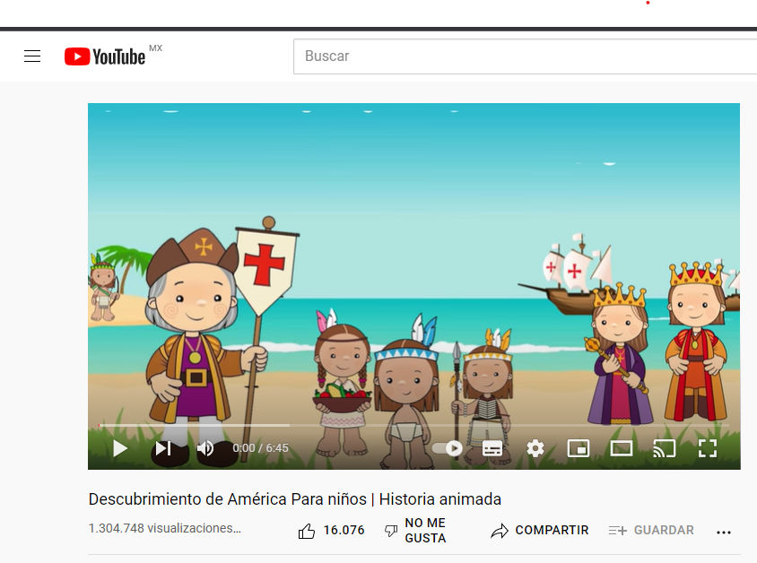
Requisitos técnicos | Computadora o dispositivo móvil con conexión a internet y proyector.
Palabras clave | Descubrimiento de América, Lengua y comunicación.

